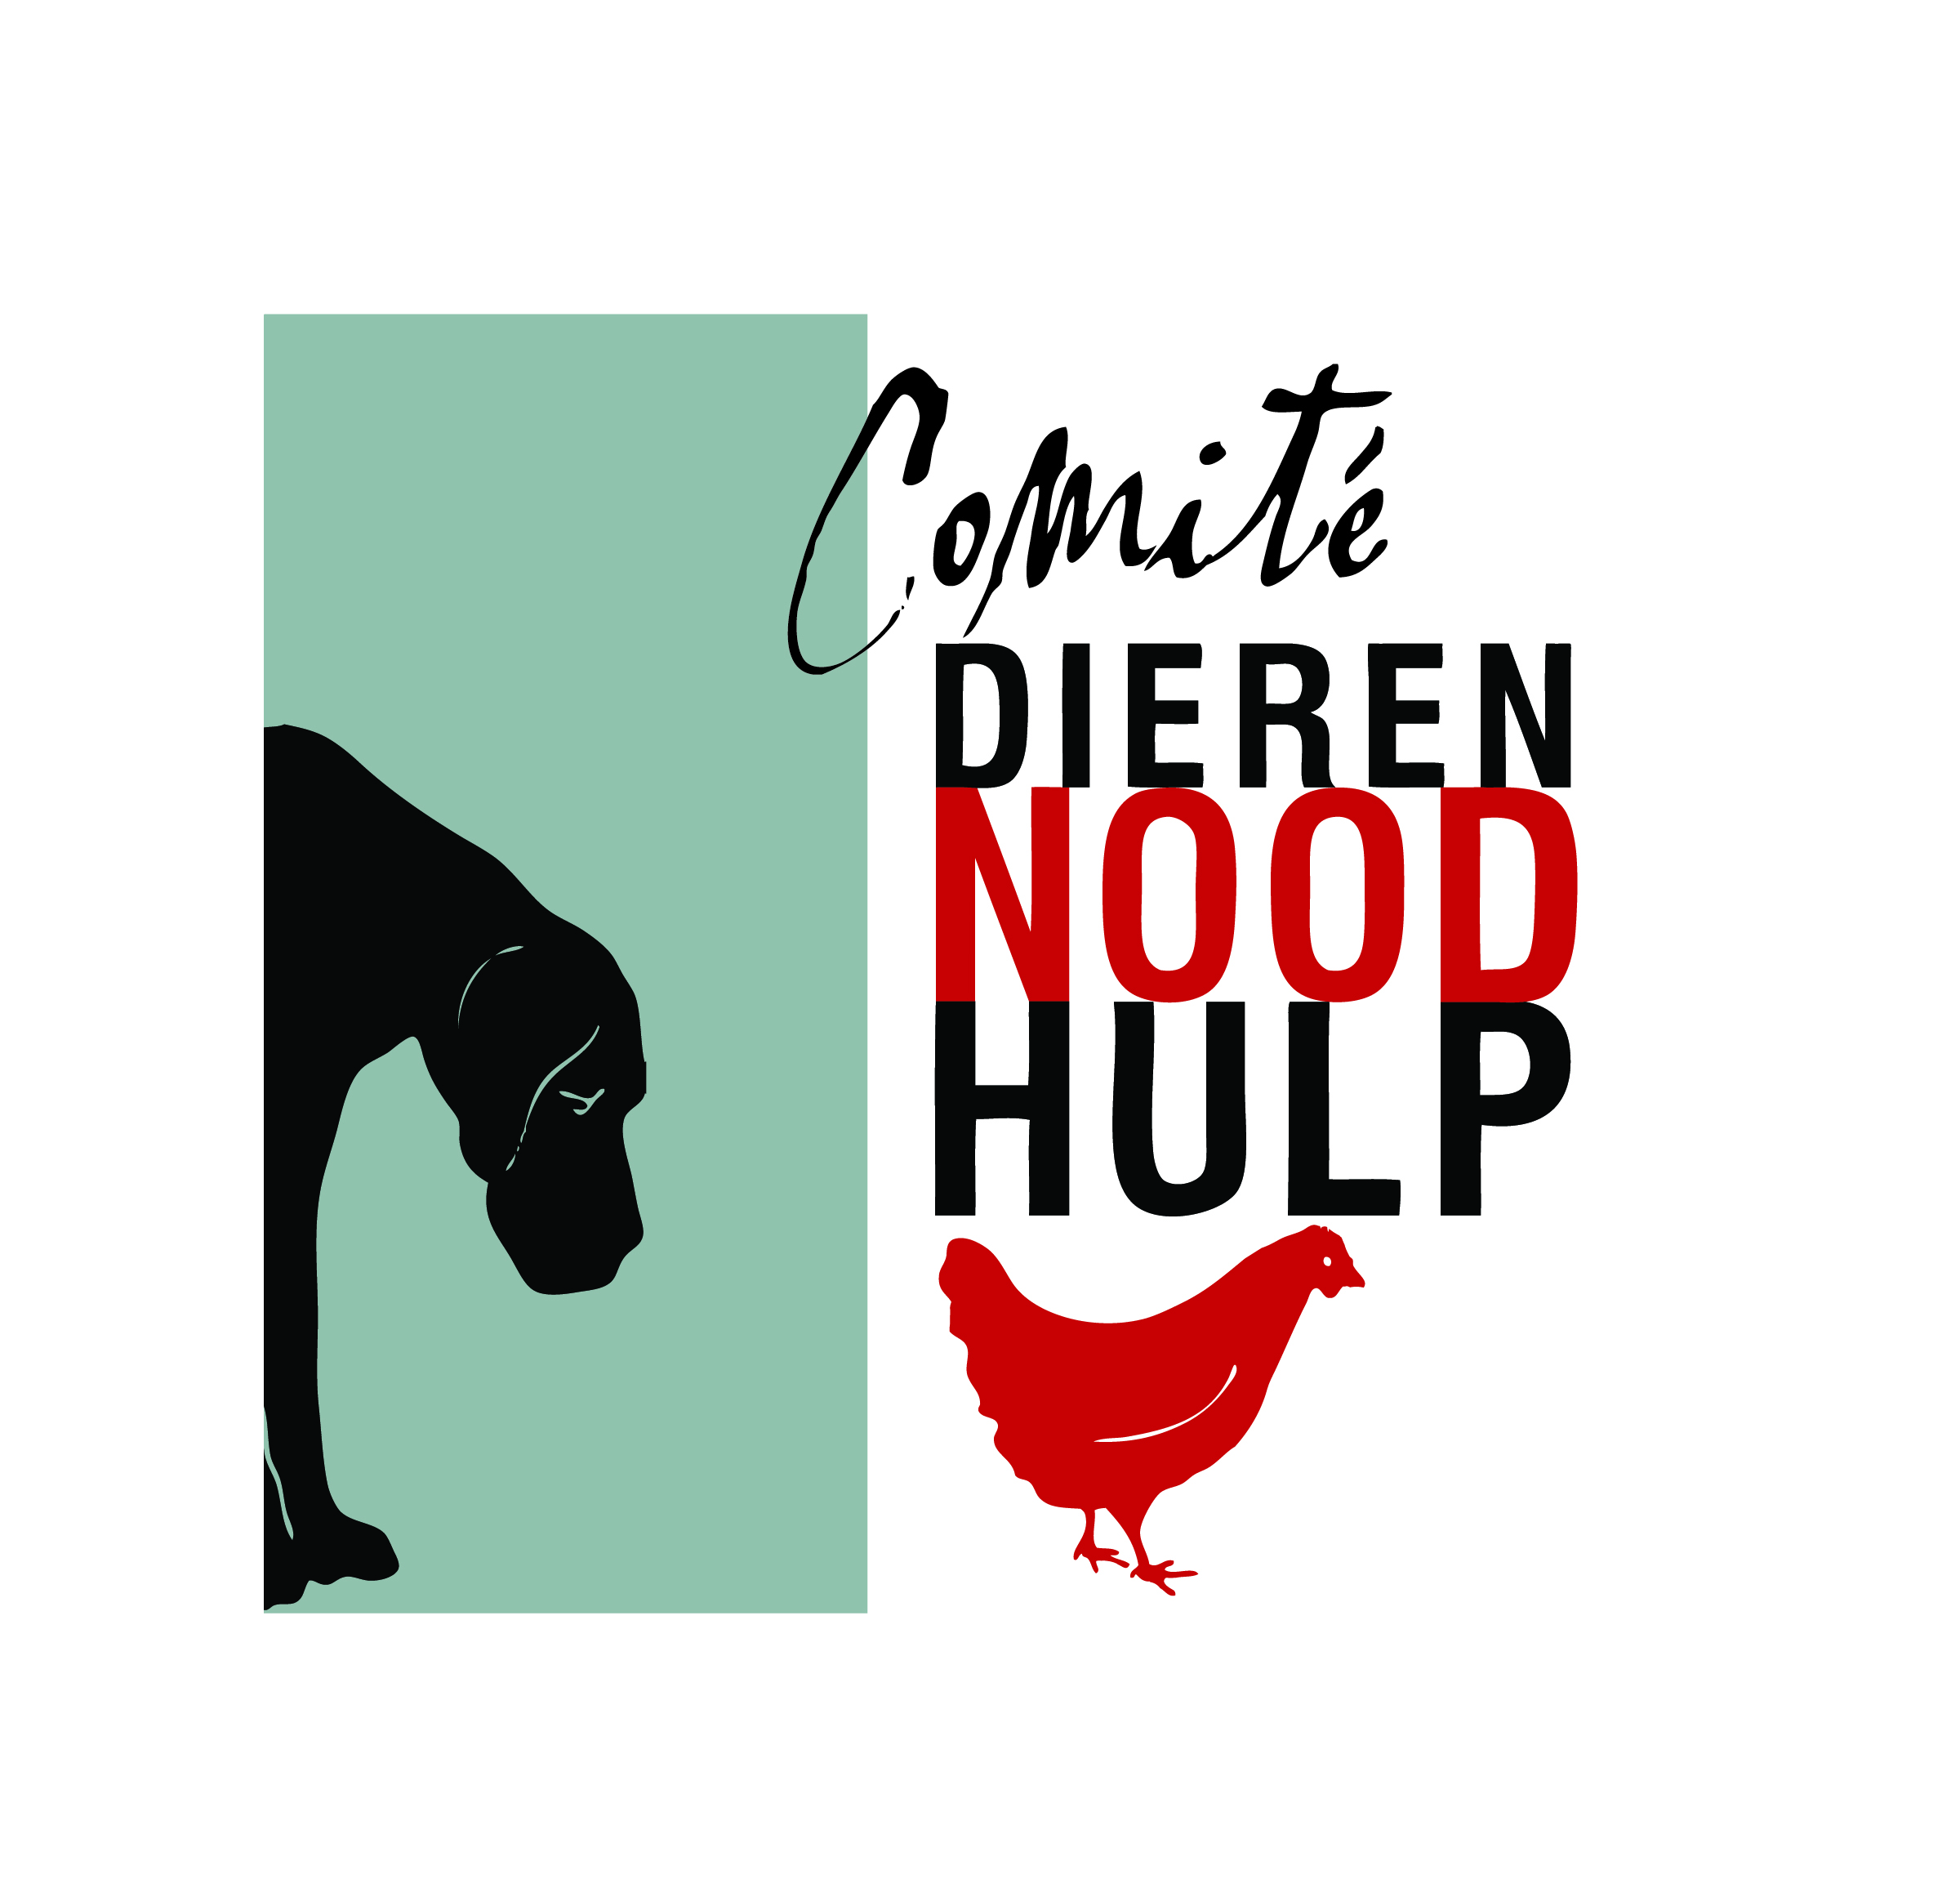

Jaarverslag 2013 van stichting Comité Dierennoodhulp

Inleiding

2013 was een intensief actiejaar voor Comité Dierennoodhulp. Met weinig man/vrouwkracht werd er veel werk verzet voor dieren in nood. Gelukkig kwamen er ook een paar zeer goede vrijwilligers bij. Zo kwam er een gedragstrainer voor honden bij die in het afgelopen jaar belangeloos heel veel werk heeft verzet en nam een nieuwe vrijwilliger een groot deel van de administratie van Red een Legkip over. Ook kwamen er twee opvangplekken voor de door ons geredde legkippen bij. Het tv-programma Koffietijd besteedde met Pasen voor de tweede keer veel aandacht aan de geredde legkippen van Red een Legkip. Voor de in beslag genomen honden gloort er door de acties van de werkgroep Hulp Inbeslaggenomen Honden hoop voor verandering in overheidsbeleid. We wachten nog altijd met spanning op het moment dat staatssecretaris Dijksma met het advies van de Raad voor Dieraangelegenheden naar buiten komt. In maart zijn we gezamenlijk met Martin Gaus een petitie gestart voor een verantwoord bijtincidentenbeleid. De petitie was gericht aan staatssecretaris Dijksma en de gemeenten. Deze petitie hebben we inmiddels aangeboden. Voor het eerst kregen wij dit jaar van Dienst Regelingen honden uit de opslag aangeboden voor training en herplaatsing. Voorheen werden deze honden gedood in de opslag. We zijn erg blij dat wij deze honden nu een kans kunnen geven. We hebben daardoor wel veel meer geld uitgegeven dan voorgaande jaren. Ook bij Red een Legkip zijn dit jaar de uitgaven groter dan de inkomsten.
Om de werkgroep financieel sterker te maken voor hulp aan deze honden zijn we begonnen met het versturen van nieuwsbrieven. Hiervoor is een speciaal programma aangeschaft. Ook zijn we vlak voor het einde van het jaar voor donaties een overeenkomst aangegaan met Stichting GeefGratis. Hierdoor kon er een donatiebutton op de kerstnieuwsbrief komen waardoor mensen direct konden doneren. In 2013 stapte het Comité voor haar geldzaken definitief over van de ING bank op de Triodosbank omdat deze laatste meer bij haar gedachtegoed past. In 2013 werkten we ook weer samen met andere dierenorganisaties en konden zo meer bereiken. Het jaar eindigde met een heel mooi iets: onze herdershond Gozer die een jaar lang in isolatie in de opslag had gezeten en gefrustreerd raakte in de kennel konden we vlak voor de kerst herplaatsen bij een lief gezin in Limburg.

Werkgroep Hulp Inbeslaggenomen Honden
Op 14 januari 2013 organiseerden Martin en Helly Gaus een voorlichtingsbijeenkomst voor gemeenten en hondentrainers in het Martin Gaus Hondengedragscentrum in Lelystad. Ook de werkgroep Hulp Inbeslaggenomen Honden was hierbij aanwezig en kwam aan het woord om te vertellen over haar ervaring met de geredde hond Ruby en de ervaringen met inbeslaggenomen honden en hun eigenaren. Tijdens deze bijeenkomst werd door Helly Gaus naast uitleg van alle misstanden in het huidige beleid een nieuwe en veel betere aanpak gepresenteerd: het Stay Home Protocol. Dit is een veel effectievere, hond- en mensvriendelijkere methode waarbij inbeslagname van de hond na een bijtincident wordt voorkomen en hond en eigenaar toch beiden leren hoe in het vervolg bijtincidenten te vermijden. In samenwerking met Martin Gaus zijn we in maart de petitie www.verantwoordbijtincidentenbeleid.nl gestart, gericht aan de staatssecretaris en de gemeenten. Een verkorte versie van de bijeenkomst in januari is in een filmpje op de petitiesite te zien. Op 31 mei 2013 heeft de Werkgroep samen met Martin en Helly Gaus de petitie verantwoordbijtincidentenbeleid.nl (10.450 handtekeningen!) aangeboden aan Staatssecretaris Dijksma van EZ met het verzoek om het Stay Home Protocol algemeen in het hele land in te voeren. Tijdens de overhandiging hadden wij een gesprek met de staatssecretaris en is een korte film vertoond waarbij Martin Gaus uitlegde wat er mis is met het huidige beleid. Op 4 juni 2013 hebben wij met Martin Gaus en de Werkgroep dezelfde petitie aangeboden aan de leden van de Vaste Commissie voor EZ in de Tweede Kamer. Ook hier werd een korte film vertoond, waarbij Martin Gaus aan de aanwezige commissieleden uitleg gaf over wat er mis is met het huidige beleid. De petitie loopt nog door voor de gemeenten.
Het afgelopen jaar hebben er regelmatig eigenaren wiens hond in beslag genomen is gebeld en/of gemaild en is er advies aan hen gegeven en/of contact opgenomen met Helly Gaus en een brief geschreven aan de rechtbank. Veel mensen weten de weg naar ons te vinden. Ook is er intensief samengewerkt met advocaten en kwamen er een paar nieuwe goede advocaten bij op onze lijst. Hierdoor keerde o.a. hond Guapo terug naar zijn baas Paco.
Bij stichting Dierenlot dienden we een aanvraag in voor financiële steun voor honden zonder eigenaar die anders gedood worden, voor training, herstel en herplaatsing. Bij stichting Het Waardige Dier dienden we een aanvraag in voor training en herstel bij Martin Gaus voor honden met een eigenaar die dat aantoonbaar niet kan betalen. Wij zijn erg blij met de steun die wij van beide stichtingen dit jaar kregen. Een aantal honden kon hierdoor gered en geholpen worden.
In april nam de eigenaresse van hond Dj contact met ons op. De hond was inbeslaggenomen nadat eigenaresse tussen haar vechtende honden sprong en daardoor gebeten werd. Eigenaresse werd door ons intensief begeleid en geholpen met de acties om haar hond te redden. Dit gaf veel publiciteit dat er uiteindelijk in resulteerde dat Dj niet gedood werd maar uit de opslag overgeplaatst werd naar een gedragstrainer. Dj leerde hier weer opnieuw vertrouwen te krijgen in mensen en werd getraind samen met de eigenaresse. Enige maanden later keerde Dj weer naar huis terug met aanlijn- en muilkorfgebod.
In juli werd er door Dienst Regelingen ingestemd met het voorstel van de werkgroep om de vier Duitse herdershonden Gaby, Gozer, Dana en King te herplaatsen. King kon gelijk naar een asiel gebracht worden voor herplaatsing, de andere honden gingen op onze kosten in pension waar Margje Koster, onze gedragstrainer, intensief met de honden optrok. Na ongeveer een week konden Gozer en Gaby naar een asiel gebracht worden voor herplaatsing. King en Gaby waren snel herplaatst. Voor Dana en Gozer duurde dat helaas veel langer. Dana is lang in twee gastgezinnen geweest. Gozer werd een tijdlang begeleid door vrijwilliger Dominic. Maar beide honden hebben in december gelukkig een heel leuk definitief huis gevonden bij een lief gezin waar ze zich helemaal op hun plek voelen.
In september kregen we Solo voor herplaatsing van Dienst Regelingen. De opslaghouder wilde Solo niet herplaatsen en Solo zou anders gedood worden. Solo was in beslag genomen wegens meerdere bijtincidenten met mensen. In pension deed Solo het echter heel erg goed met Margje. Hij was een leuke vriendelijke hond. Helaas bleek toen Solo op proef voor adoptie uit logeren was dat hij opnieuw mensen wilde bijten zonder een duidelijke aanleiding. Dat maakte herplaatsing onmogelijk. Het was een bijzonder moeilijke en zware beslissing om een einde aan Solo’s leven te maken.
In november kregen we drie honden aangeboden van Dienst Regelingen die de opslaghouder niet kon/wilde herplaatsen. Deze honden zouden anders gedood worden. Twee daarvan moesten vooraf getraind worden. Een hond kon gelijk voor herplaatsing naar een asiel gebracht worden. We zijn erg blij dat we een aantal asielen kennen die deze honden met aanlijn- en muilkorfgebod een kans willen geven. De andere twee honden, Rock en Jazz gingen in pension en werden getraind door Margje. Via Facebook deed zij een oproep voor meer trainers om zich aan te melden als vrijwilliger. Daar reageerden een aantal mensen op. Twee daarvan hielpen Margje met deze twee honden. Rock en Jazz zijn een kleine maand in pension geweest en het bleken aardige honden te zijn voor mensen. Met andere honden kunnen ze niet opschieten. Beide zijn overgebracht voor herplaatsing naar twee asielen. Rock is kort in het asiel geweest omdat hij dankzij onze nieuwsbrief en facebook al voor de kerst geadopteerd werd door een gezin. Jazz wacht nog op een baas.
Onder andere omdat de kosten voor pension, trainingsartikelen, dierenarts hoog opliepen voor deze honden is er een programma aangekocht waar we nieuwsbrieven mee kunnen versturen aan de ondertekenaars van de petitie. Ook hopen wij zo de mensen meer betrokken te krijgen en dat ze ons willen steunen in onze strijd. In 2013 zijn er drie nieuwsbrieven uit gegaan.
Omdat de herplaatsing van Gozer een mooi kerstverhaal was is contact opgenomen met de pers met als resultaat dat er een leuke foto met artikel in de Telegraaf kwam te staan op pagina 3 en dat de Limburgse televisieomroep L1 een leuk kerstitem voor hun journaal over Gozer maakte.

Red een Legkip
Met Pasen had Red een Legkip voor de tweede keer een gezamenlijke actie met PiepVandaag en het tv-programma Koffietijd. Diverse malen live in uitzendingen van Koffietijd werd er aandacht aan Red een Legkip geschonken en een oproep gedaan om kippen te adopteren voor de paasuitzending. De paasuitzending van Koffietijd zelf was erg leuk en besteedde veel tijd aan de geredde legkippen en hun adoptanten. Dit resulteerde in een grotere bekendheid en natuurlijk meer kippenadopties.
Opvangen: Er zijn nu voldoende opvangen voor de kippen. De opvang in Gassel is gestopt wegens te drukke werkzaamheden. In Drenthe kregen we de opvang Wezuperbrug erbij. Ook kregen we in Joure een opvang erbij die erg goed liep, maar deze is inmiddels tijdelijk gestopt wegens familieomstandigheden. De andere opvangplekken zijn Vogelasiel Naarden, Soest, Twijzelerheide, Ochten, Lemele en Lanaken (België). Een vrijwilliger heeft een groot deel van de administratie over genomen. Er zijn veel zieke kippen geholpen bij dierenkliniek IJburglaan in Amsterdam. In april was Red een Legkip aanwezig met een stand met foto-expositie bij de de manifestatie ‘We zijn het MEGAzat’. In september is er net zoals vorig jaar een bijeenkomst voor de vrijwilligers georganiseerd om elkaar te ontmoeten en ervaringen uit te wisselen. Deze bijeenkomst was zeer geslaagd.
Er zijn in 2013 door ons 1429 kippen gered van de slacht. We hebben voorlichting via de website en facebook kunnen geven over de huisvesting van koloniehuisvestingkippen, scharrelkippen en vrije uitloopkippen. Er is een speciaal EHBO voor de geredde legkippen gemaakt voor op de website zodat adoptanten hun kippen beter kunnen helpen wanneer ze ziek zijn. En zijn opnieuw voor de kratten rubber matjes aangeschaft, gemaakt uit een rubber traploper, zodat de kippen niet uitglijden tijdens ons vervoer. Omroep Piep heeft met haar ledenwerfactie ons als één van de goede doelen gekenmerkt waaruit men kan kiezen als men lid wordt om ons te steunen met het lidmaatschapbedrag. Deze steun kunnen we goed gebruiken want we hebben dit jaar meer geld besteed dan er door de adoptiebedragen binnen kwamen. Dat had twee redenen: de medische kosten voor de zieke en gewonde kippen die hoog opliepen en het soms langzame doorstromen van kippen uit de opvangen naar adoptanten.
Protest tegen doden van ganzen
Op 18 mei 2013 schreven wij samen met Stichting Rechten voor al wat Leeft een brief over het zinloze doden van duizenden ganzen aan Staatssecretaris Dijksma van EZ en naar de Vaste Commissie EZ in de Tweede Kamer.

Lot in beslag genomen dieren
26 maart 2013 hadden wij een gesprek met Dienst Regelingen (DR) samen met een vertegenwoordiger van de Dierencoalitie en stichting Dier en Recht over in beslag genomen dieren en hun lot. In het jaar daarvoor hadden we een hoopvol gesprek gehad met een beleidsadviseur van het ministerie van EZ, en daardoor, alsmede vanwege de aangenomen motie Ouwehand (waarin stond dat in beslag genomen dieren niet langer verkocht mochten worden als slangenvoer) hoopten we op een ander beleid in de herplaatsing van inbeslaggenomen verwaarloosde en mishandelde dieren. Helaas bleek tijdens het gesprek met DR dit maar ten dele waar. Voortaan zal bij in beslag genomen dieren voor de wijze hoe ze na vrijgave herplaatst worden, gekeken worden naar hun oorspronkelijke doel. Gezelschapsdieren worden daarom herplaatst via opvangen en zonodig gecastreerd, maar de andere dieren gaan gewoon de handel weer in. Ook dus als er wel een opvangplek voor deze dieren is waar ze de ruimte krijgen en oud mogen worden. Zo kan het dus voorkomen dat verwaarloosde konijnen van een hobbyboer die ze fokt voor de slacht na vrijgave verkocht worden aan een handelaar als voedseldier en dat verwaarloosde konijnen die bij een gezin vandaan komen naar een knaagdierenopvang gaan voor herplaatsing. Wij vinden dit onderscheid dat nu gemaakt wordt ethisch onaanvaardbaar. Al deze dieren hebben al genoeg ellende meegemaakt door de mishandeling en/of verwaarlozing. Het is de taak van de overheid om deze dieren zorgvuldig en goed te herplaatsen en er zorg voor te dragen dat hen niet nog meer leed wordt aangedaan. Naar onze mening is de motie van Esther Ouwehand ontkracht doordat zij door de staatssecretaris verkeerd is ingevuld. Er is op dit gebied dus helaas nog veel te doen voor ons.

Duivenopvang
Het Comité heeft in 2013 in haar duivenopvang weer veel duiven opgevangen die ziek of gewond waren. Het merendeel kon weer vrijgelaten worden na herstel. Ook zijn er veel duiven bevrijd van touwtjes om hun poten. Stichting Dierenlot ondersteunde dit project.

Overleg GGD Amsterdam met stadsdelen en dierenorganisaties
Om te zorgen dat men in de gemeente Amsterdam op een diervriendelijke manier omgaat met overlast van dieren heeft het Comité deelgenomen aan vergaderingen om mee te denken en te werken aan de plannen voor een komende campagne om de acceptatie van de stadsdieren te vergroten en tegelijk het weggooigedrag van voedsel door mensen aan te pakken.

Kinderboerderijen
Samen met andere dierenorganisaties is er vergaderd en aan een plan gewerkt om actie te voeren voor een beter leven voor dieren op kinderboerderijen. Dit plan is nog in ontwikkeling. Er is ook een aanvang gemaakt om de site www.dieronvriendelijkekinderboerderijen.nl inhoudelijk om te bouwen naar www.diervriendelijkekinderboerderijen.nl .

Damherten
Begin september verstuurde Comité Dierennoodhulp samen met Stichting Rechten voor al wat leeft een brief naar de Amsterdamse gemeenteraad tegen het voorstel van B&W om een groot deel van de damherten in de Amsterdamse Waterleidingduinen af te schieten. Op 5 september maakten wij samen met veel andere dierenorganisaties en dierenvrienden gebruik van de mogelijkheid om in te spreken tijdens de commissievergadering waar dit onderwerp behandeld zou worden. Naast alle genoemde argumenten in de brief vroegen wij de commissieleden met klem om hun hart te laten spreken. Helaas voor de damherten bleek vooral de PvdA in dit opzicht geen hart te hebben, waardoor er een krappe meerderheid ontstond die zou instemmen met het voorstel van B&W.
Deelname Dierencoalitie
Comité Dierennoodhulp is actief vertegenwoordigd in de Dierencoalitie. De Dierencoalitie, Samenwerkende Dierenwelzijnsorganisaties Nederland (voorheen CDON) is een samenwerkingsverband van 20 dierenbeschermingsorganisaties, met een gezamenlijke achterban van rond een half miljoen leden/ donateurs. De Dierencoalitie vertegenwoordigt deze dierenbeschermingsorganisaties met het doel om in belangrijke politieke en maatschappelijke kwesties effectief voor de belangen van dieren op te komen.
De 20 dierenbeschermingsorganisaties die zijn aangesloten zijn: Comité Anti Stierenvechten • Compassion In World Farming Nederland • Hondenbescherming • IFAW (International Fund for Animal Welfare) • Nederlandse Vegetariërsbond • Nederlandse Vereniging voor Veganisme • Sophia-Vereeniging tot Bescherming van Dieren • Stichting AAP • Stichting Bont voor Dieren • Stichting Comité Dierennoodhulp • Stichting Dier en Recht • Stichting De Faunabescherming • Stichting Rechten voor al wat leeft • Stichting Varkens in Nood • Stichting Vier Voeters • Stichting Vissenbescherming • Wilde Dieren de Tent Uit • World Animal Net • WSPA Nederland • Zeehondencrèche Lenie ’t Hart.
Politiek
- 26 maart 2013 hadden wij een gesprek met Dienst Regelingen samen met een vertegenwoordiger van de Dierencoalitie en van Dier en Recht over inbeslaggenomen dieren en hun lot
- Maart 2013- Petitie gestart voor een verantwoord bijtincidentenbeleid gericht aan gemeenten en staatssecretaris Dijksma.
- Mei 2013- Een brief over het zinloze doden van duizenden ganzen gestuurd aan Staatssecretaris Dijksma van EZ en naar de Vaste Commissie EZ in de Tweede Kamer.
- 31 mei 2013- Samen met Martin Gaus de petitie verantwoord bijtincidentenbeleid aangeboden aan staatssecretaris Dijksma en gesprek gevoerd.
- 4 juni 2013- Samen met Martin Gaus de petitie aangeboden aan de leden van de Vaste Commissie voor EZ in de Tweede Kamer en hen over dit onderwerp gesproken.
- September 2013 – Protestbrief over plan afschieten damherten in Amsterdamse Waterleidingduinen aan Amsterdamse gemeenteraad gestuurd en ingesproken tijdens vergadering.

Andere dieren in nood
Naast de gewonde en doodzieke duiven die wij aangeboden kregen, werd er in het voorjaar een gedumpte haan opgevangen. Ook konden we het leven van twee honden redden die anders waren afgemaakt bij de dierenarts: In september kwam de 6 jaar oude Amerikaanse bull terriër Spike op ons pad. Zijn eigenaar had al een afspraak gemaakt bij de dierenarts voor euthanasie vanwege Spike zijn lichamelijke toestand en omdat de eigenaar het niet meer aankon. Spike had namelijk door een allergie een enorm ontstoken huid. Na een gesprek met de eigenaar ging deze akkoord om samen naar onze dierenarts te gaan voor een second opinion. Daar bleek Spike’s toestand wel ernstig, maar volstrekt niet hopeloos. We kwamen overeen met de eigenaar Spike medisch te behandelen en hem te herplaatsen. Via de social media plaatsten we een oproep voor Spike. Omdat stichting Dierenvangnet ook een gegadigde had werd Spike aan hen overgedragen voor herplaatsing. In december kwam hond Bo op ons pad. Op advies van een dierenartsassistente nam de eigenaresse contact met ons op nadat ze een afspraak bij de dierenarts al had gemaakt om Bo af te laten maken. De reden hiervoor was dat eigenaresse bang was dat Bo haar pubers zou gaan bijten. Bo was pas anderhalf en een kruising van vier niet al te makkelijke rassen. Omdat Bo ook niet in een asiel geplaatst kon worden omdat dat zijn toestand zou verergeren en hem onplaatsbaar zou maken vroegen we eigenaresse om de afspraak bij de dierenarts een week te verzetten zodat we tijd hadden voor een oproep en herplaatsing. De oproep via de social media werd dusdanig opgepikt dat we dagen lang overspoeld werden met mails en telefoontjes over Bo. Uiteindelijk is Bo herplaatst bij twee jonge vrouwen in Den Haag. Door de talrijke reacties konden we ook aandacht vragen voor vier andere honden die nog niet herplaatst waren. Een daarvan is dankzij deze aandacht herplaatst.

Steun gegeven aan andere organisaties
Comité Dierennoodhulp steunde financieel de manifestatie ‘We zijn het MEGAzat’ die in april plaats vond. Verder gaf zij financieel steun aan een particulier initiatief om honden uit het asiel in Cuenca te redden nadat de overheid in Spanje besloten had dat het asiel weer een dodingscentrum zou worden.
Steun ontvangen van andere organisaties en particulieren
In het jaar 2013 ontvingen we o.a. steun van stichting Anti Dierenleed, stichting Dierenlot, stichting Het Waardige Dier, stichting Rechten voor al wat leeft, de Sophia-Vereeniging tot Bescherming van Dieren, stichting Esperanza Hoop voor Honden en natuurlijk ook van een aantal particulieren.
Informatieverstrekking

- Websites; In totaal heeft Comité Dierennoodhulp vier informatieve websites: www.comitedierennoodhulp.nl www.hulpinbeslaggenomenhonden.nl , www.redeenlegkip.nl en www.dieronvriendelijkekinderboerderijen.nl. Via de website van het Comité is het laatste nieuws te volgen en wordt er informatie gegeven over tal van dierenonderwerpen.
- Facebook en twitter Red een Legkip is ook op facebook en twitter. Ook de werkgroep Hulp Inbeslaggenomen Honden is op facebook te bereiken en zit ook op Linkedin.
- Nieuwsbrieven; In 2013 is de Werkgroep Hulp Inbeslaggenomen in november begonnen met het versturen van nieuwsbrieven aan degenen die de petitie www.verantwoordbijtincidentenbeleid.nl ondertekend hebben en daar hebben aangegeven op de hoogte gehouden te willen worden. In totaal zijn er drie nieuwsbrieven verstuurd.
- Boek van kip Isabel, flyer Red een Legkip en (kerst)poster; Het boek van kip Isabel ligt in bijna 200 bibliotheken en is te koop via de website en in diverse winkels. Er is naast de gewone poster ook een kerstposter van Red een Legkip en de flyer is in 2012 aangepast. Ook zijn er speciale kerstkaarten.
- Banners; Red een Legkip heeft een paar banners die onder meer aan een hek van een huis in Heerlen (tegenover een grote supermarkt) en aan een vrachtwagen hangen.

